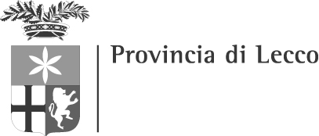

Direzione Organizzativa IV
Protezione Civile Trasporti e Mobilità - Viabilità
Servizio
Protezione Civile Trasporti e mobilità
Corso Matteotti, 3
23900 Lecco, Italia
Telefono 0341.295424
Fax 0341.295333
PEC: provincia.lecco@lc.legalmail.camcom.it

ESAME PER IL CONSEGUIMENTO DELL’ATTESTATO

DI IDONEITA’ PROFESSIONALE PER L’ACCESSO ALLA PROFESSIONE DI

TRASPORTATORE SU STRADA DI MERCI PER CONTO DI TERZI E DI VIAGGIATORI NEL

SETTORE DEI TRASPORTI NAZIONALI ED INTERNAZIONALI

SESSIONE D’ESAME ANNO 2022

Esito esami del 23 NOVEMBRE 2022

Ai sensi del bando in oggetto si pubblica l’elenco dei candidati che hanno superato l’esame.

- DE LUCA GIANFRANCO MERCI
- GORETTI LUCA MARIA MERCI
- MANZINI RAFFAELLA MERCI
- MILANI ALESSANDRO MERCI
- PAREDI EMANUELE MERCI
- ROCCA ALBERTO MERCI
- ROCCA CHRISTOPHER MERCI
- RONCALLI ERIKA MERCI
- SCICLI GABRIELE MERCI
- BONACINA LIVIO VIAGGIATORI
- LEONE CLEMENTINA VIAGGIATORI

Per informazioni:
PROVINCIA DI LECCO - Servizio Trasporti e Mobilità, Corso Matteotti, 3 - Lecco.
Referente amministrativo: ing. Emanuela Rigamonti Tel. 0341/295443

